Как открыть коллекцию ИГУ

- Перейти по ссылке http://rucont.ru/ на главную страницу «Национальный цифровой ресурс «РУКОНТ». В правом верхнем углу нажать «ВХОД».

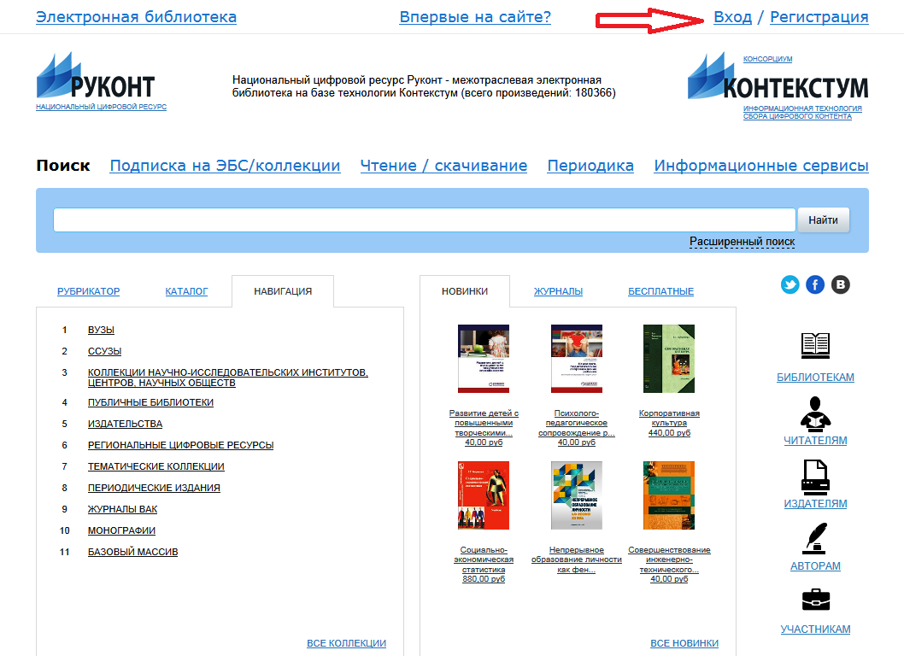
- Для доступа к ресурсу в открывшемся окне ввести логин и пароль. Нажать кнопку

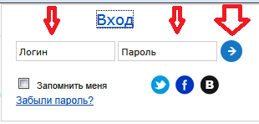

- В открывшемся главном меню ресурса, для доступа к объединенной коллекции ИГУ с размещением книг в электронном виде авторов университета и учебных пособий различных издательств по математике, естественным наукам, филологии и др., полученных по подписке, выбрать вкладку «Каталог юридического лица».

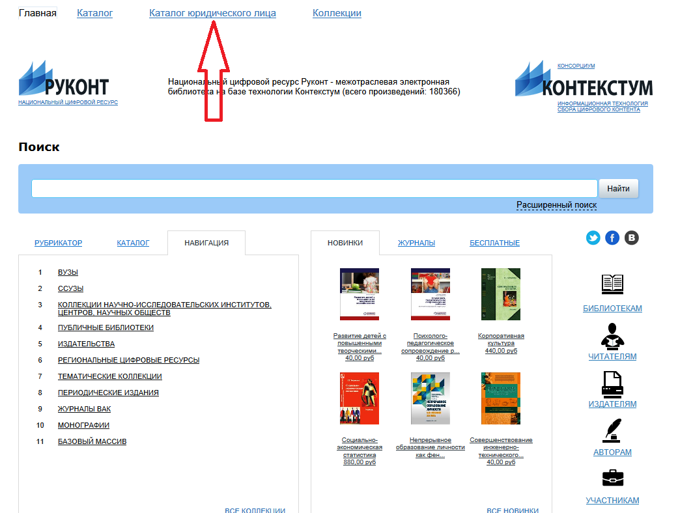

- Для работы с коллекцией выбирать предлагаемые сервисы:
- ПОИСК
- ПРОСМОТР ПО:
- отраслям знаний;
- алфавиту авторов и заглавий;
- страницам.

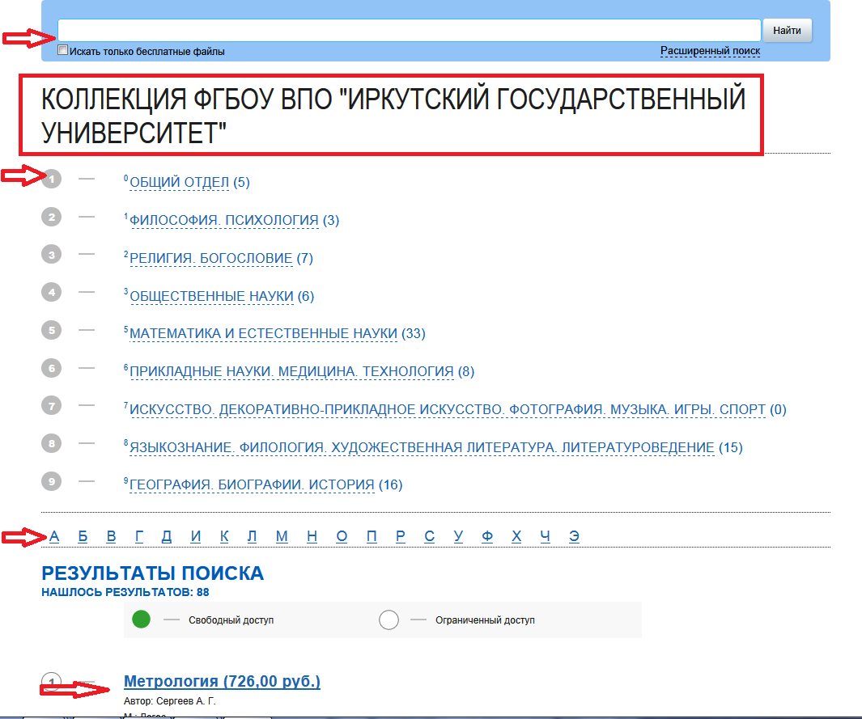

- Для доступа к коллекции ИГУ отдельно с размещением книг в электронном виде авторов университета и учебных пособий различных издательств по математике, естественным наукам, филологии и др., полученных по подписке, выбрать вкладку «Коллекции».

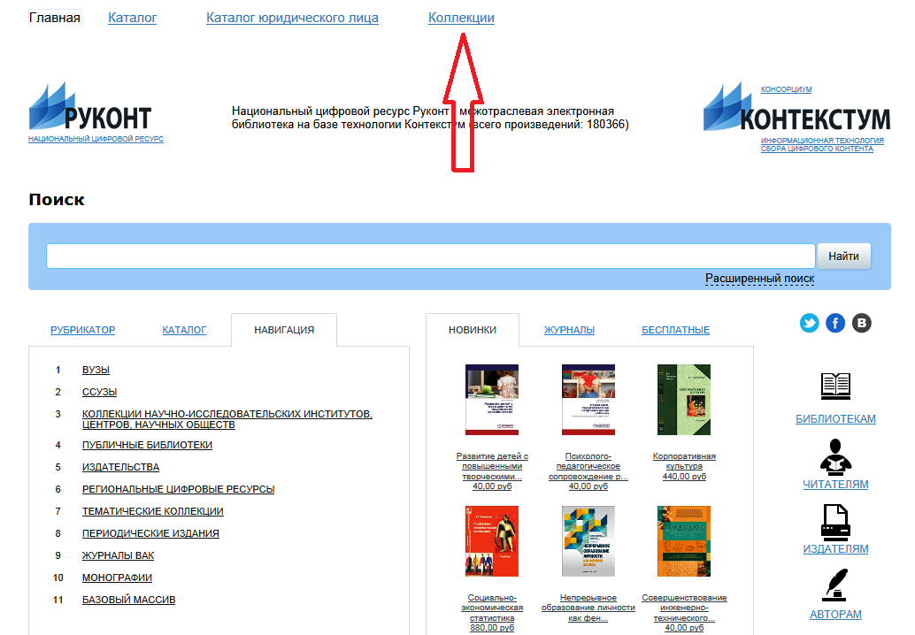

- Для доступа к книгам в электронном виде авторов университета в разделе «ГРУППА КОЛЛЕКЦИЙ» перейти по ссылке «Вузы», далее – по ссылке «Иркутский государственный университет».

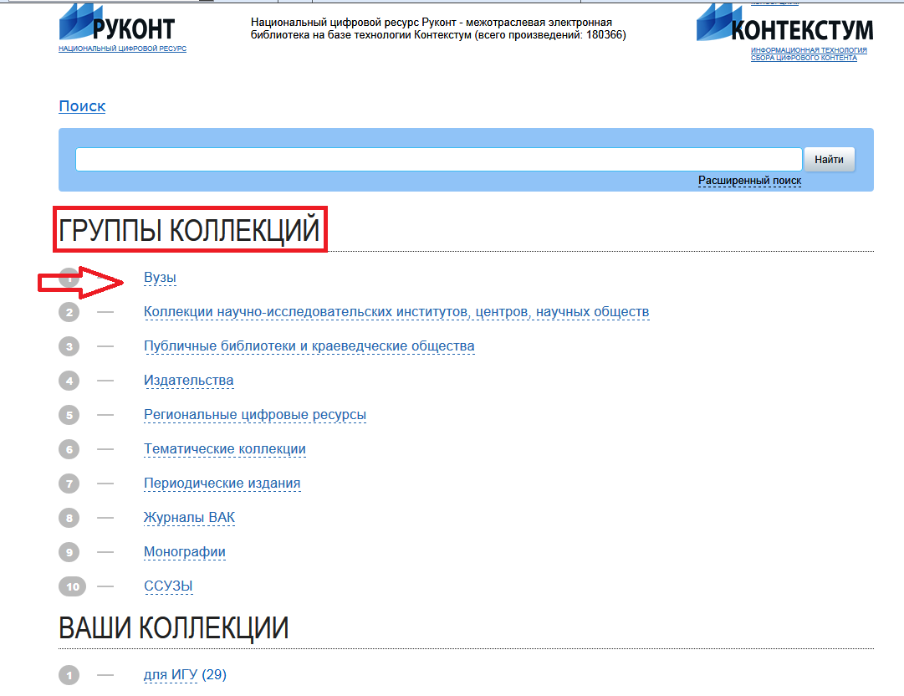
далее – по ссылке «Иркутский государственный университет».

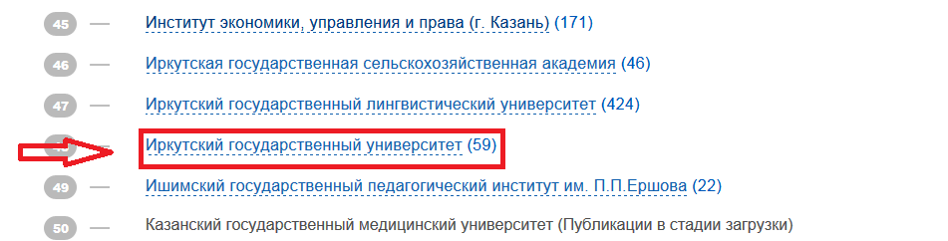

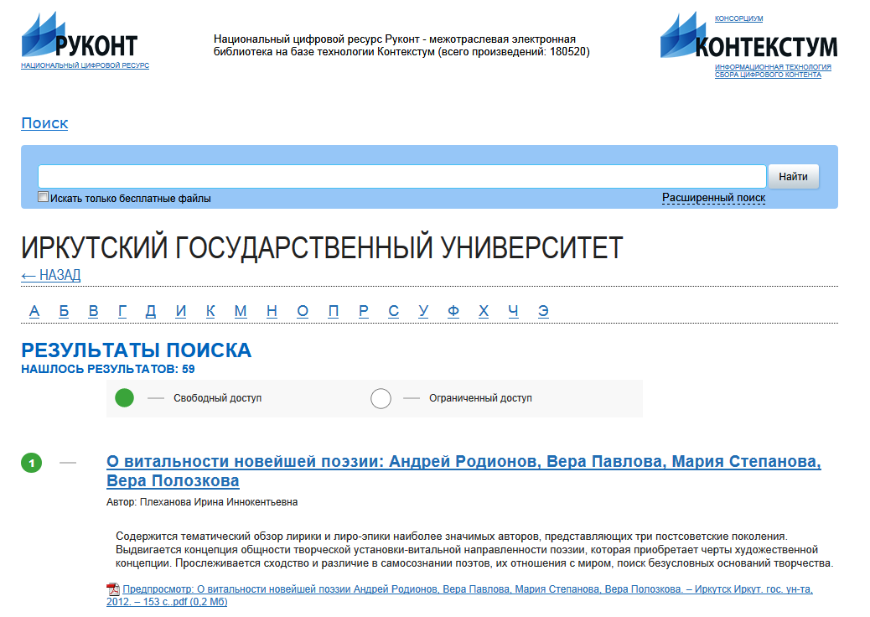

- Для доступа к учебным пособиям различных издательств по математике, естественным наукам, филологии и др., полученных по подписке, в разделе «ВАШИ КОЛЛЕКЦИИ» перейти по ссылке «Для ИГУ».

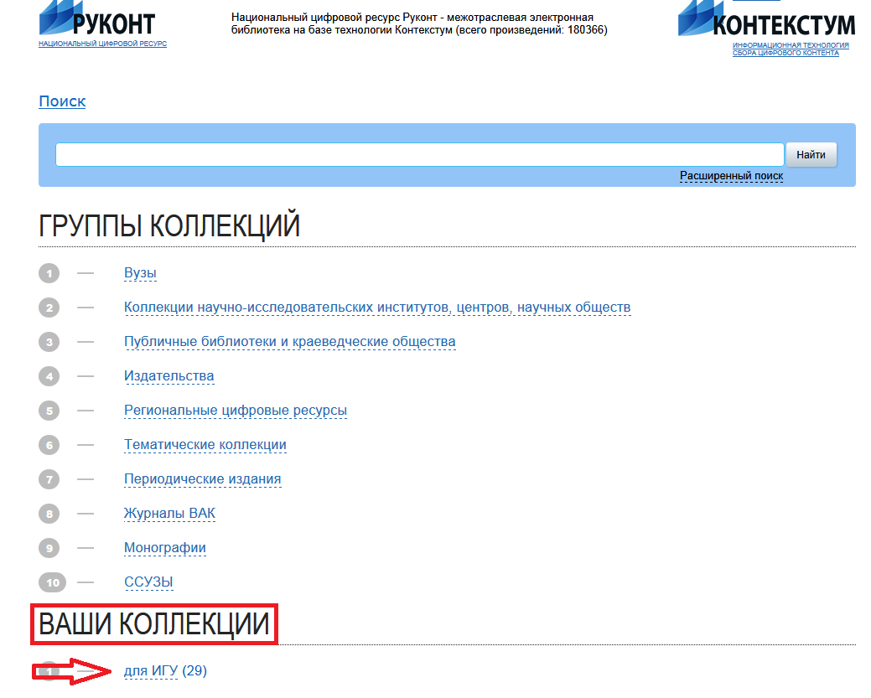

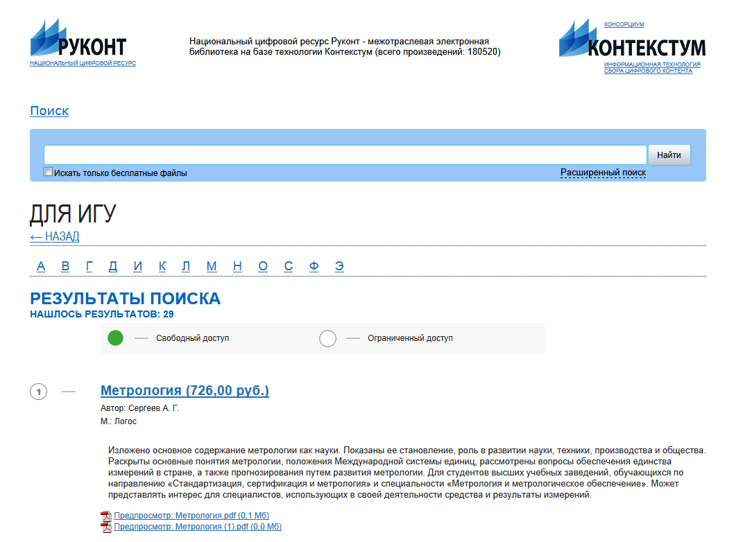
- Выбрать необходимую электронную книгу и по ссылке (названию документа, который имеет синий цвет)
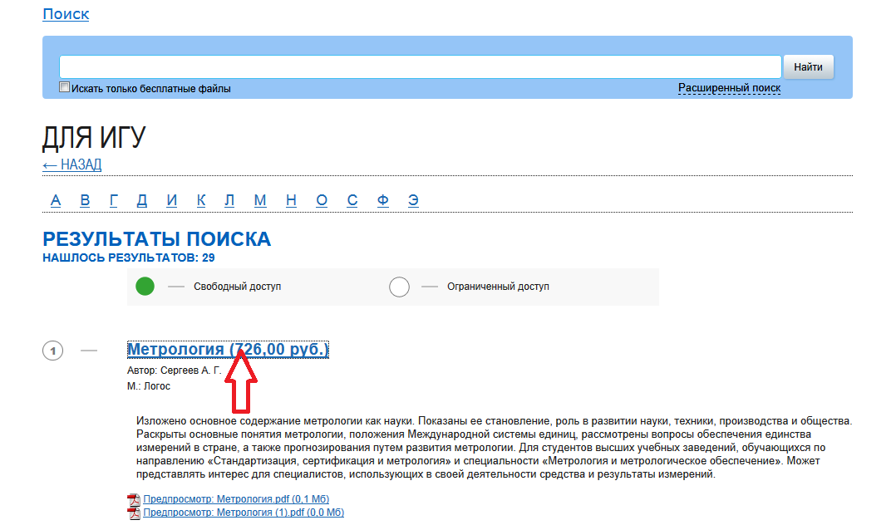
перейти к ee метаописанию с элементами управления, имеющими два файла: (название книги) – обложка, (название книги)1 – полный текст.

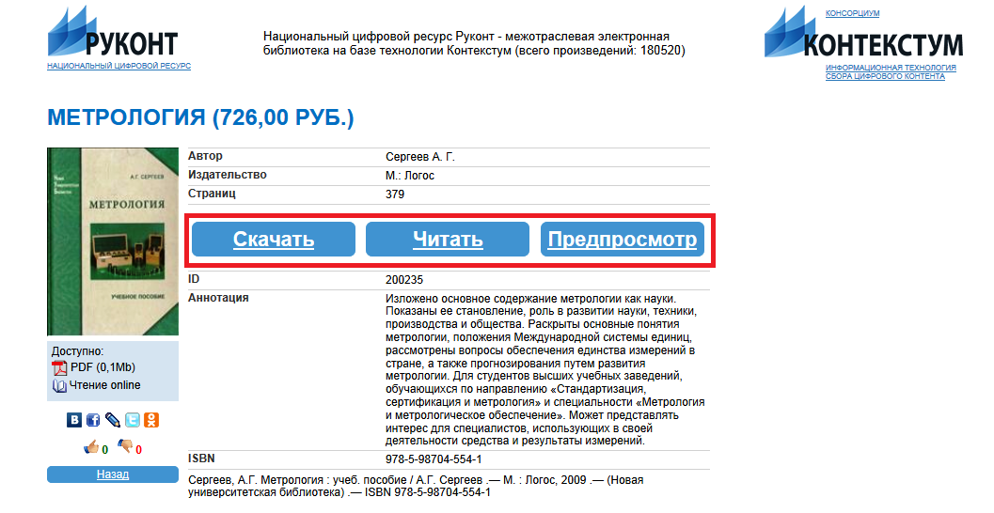

- В меню

«Скачать» - скачать данный файл себе на рабочий стол для дальнейшей работы с ним, если правообладатель позволяет скачивание.
«Предпросмотр» - смотреть до 5 стр. для ознакомления с файлом.
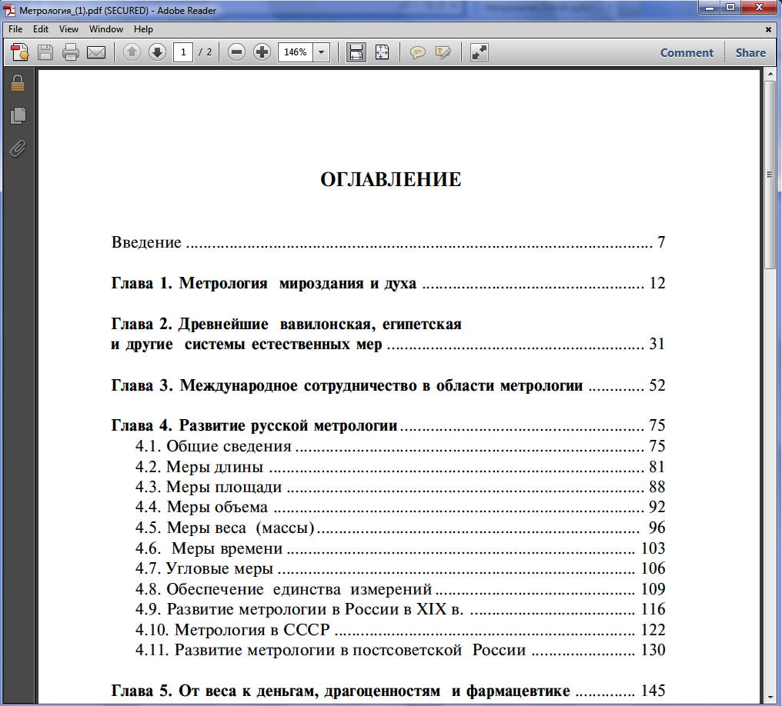

«Читать» - открыть электронную книгу без скачивания и приступить непосредственно к работе.

- Перейти по ссылке «Читать», файл «Название книги (1)».
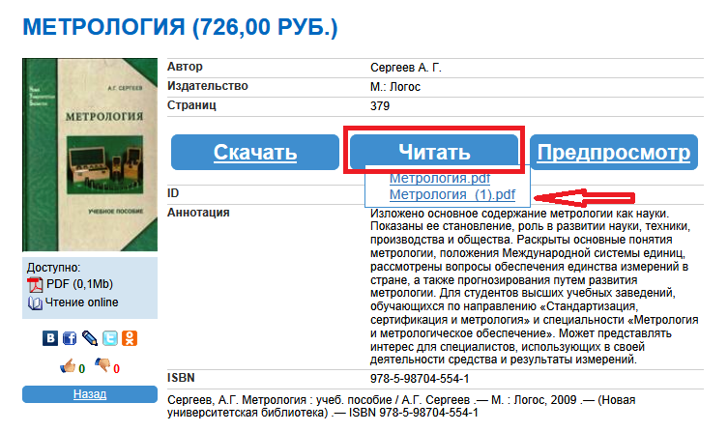

Выполняется процесс загрузки, после окончания которого на экране отображается первая страница книги и сервисное меню в левой и верхней части экрана.

- Для изменения масштаба изображения использовать кнопку управления масштабом , раположенную верхней части меню справа.

- Для листания страниц использовать указательные кнопки «Вперед», «Назад», «В начало», «В конец» в верхней части экрана, или кликать на страницу в левой части экрана.
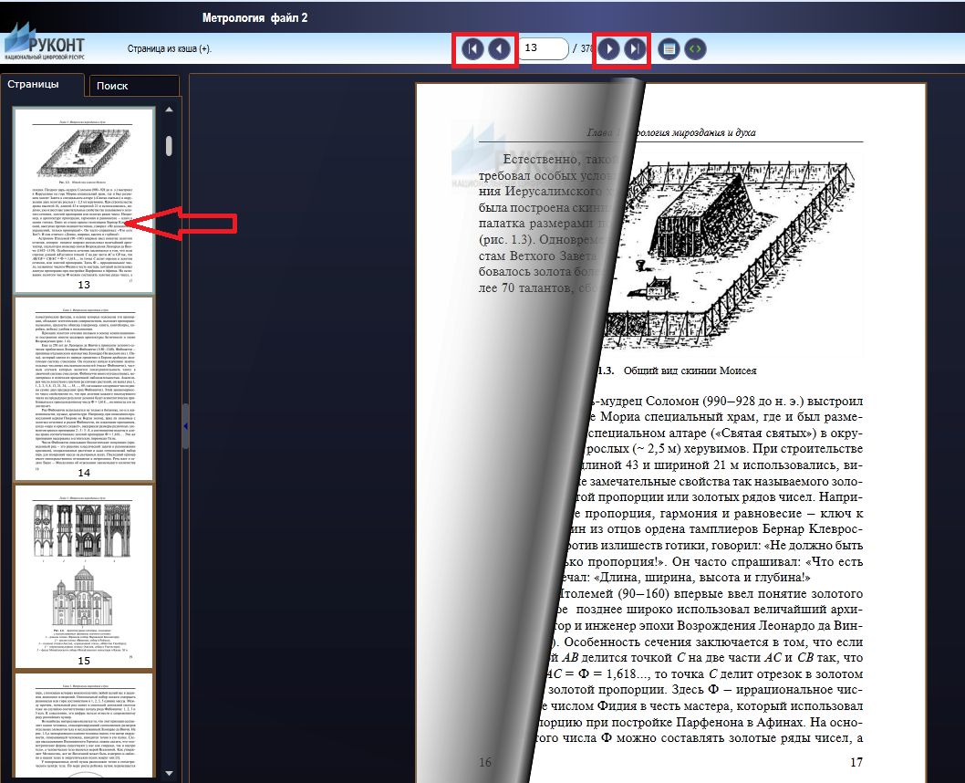

- Для перехода на заданную страницу введите ее номер в поле в правой верхней части экрана и нажмите клавишу «Enter».

- Для внутритекстового поиска ввести искомое слово или выражение в поисковую строку в верхней части экрана справа или в левой части экрана на плоскости «Поиск». Поиск введеннного слова начинается с текущей страницы после нажатия клавиши «Найти». В результате поиска в левой части экрана отображаются его результаты, кликать на строки для перехода на страницу, где найдено искомое слово.
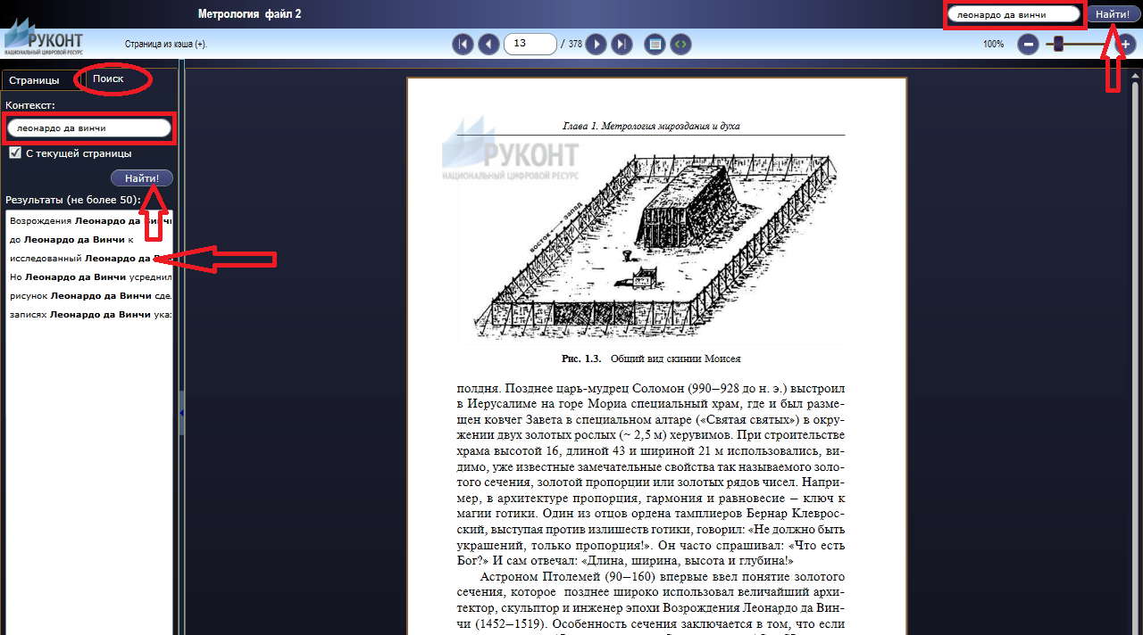

- Для цитирования нажать кнопку «Цитировать» в верхней части экрана на странице, с которой надо скопировать текст для цитаты. В появившемся текстовом окне «Цитирование текста» выделить фрагмент для цитирования. Нажать кнопку «Копировать», далее «Закрыть». Вставить цитату в документ (курсовую или дипломную работу) средствами Word.
